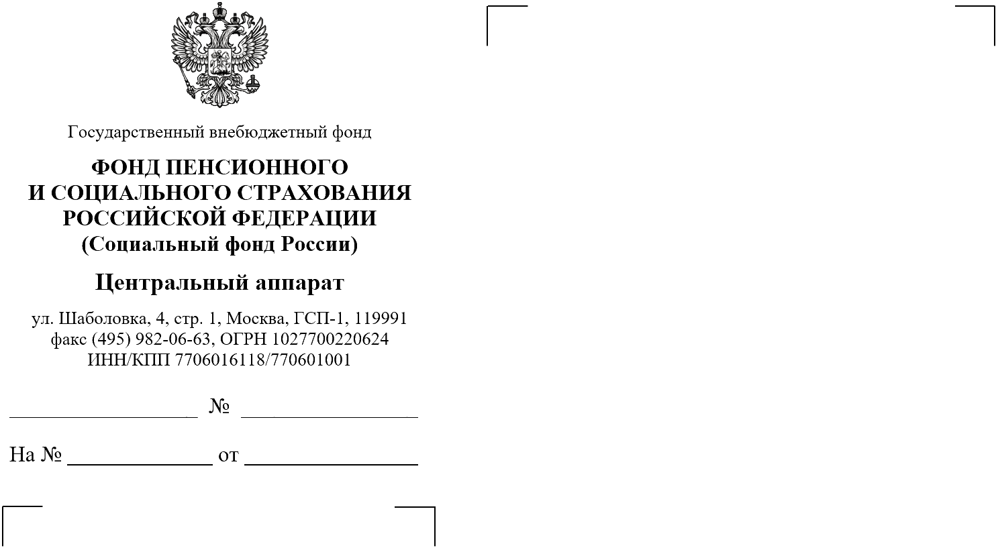 |  |  |  |  |  |  | Федорищеву В.Ф.  fedorishev65@mail.ru
%REG_DATE% |  |  |  | %REG_NUM%
 | %OUT_NUM% |  |  |  | %OUT_DATE%
Об обращении

Уважаемый Виктор Федорович!

В Департаменте по работе с обращениями граждан, застрахованных лиц, организаций и страхователей рассмотрено Ваше очередное обращение, поступившее из Министерства труда и социальной защиты Российской Федерации.
Сообщаем, что отношения, связанные с пенсионным обеспечением граждан, пострадавших вследствие катастрофы на Чернобыльской АЭС, регулируются Законом Российской Федерации от 15.05.1991 № 1244-1 «О социальной защите граждан, подвергшихся воздействию радиации вследствие катастрофы на Чернобыльской АЭС» (далее – Закон № 1244-1), другими федеральными законами, в том числе федеральными законами от 15.12.2001 № 166-ФЗ «О государственном пенсионном обеспечении в Российской Федерации» (далее – Закон № 166-ФЗ) и от 28.12.2013 № 400-ФЗ «О страховых пенсиях» (далее – Закон № 400-ФЗ).
Так, нормами пункта 2 части первой статьи 29 Закона № 1244-1 военнослужащим и военнообязанным, призванным на специальные и поверочные сборы, направленным и командированным для работы по ликвидации последствий катастрофы на Чернобыльской АЭС и при этом исполнявшим обязанности военной службы (служебные обязанности), ставшим инвалидами вследствие чернобыльской катастрофы, гарантировано право на назначение пенсий в порядке, установленном законодательством Российской Федерации для граждан, ставших инвалидами вследствие военной травмы, в том числе на пенсию по инвалидности вследствие военной травмы в соответствии с нормами статьи 15 Закона № 166-ФЗ.
При этом согласно нормам подпункта 1 пункта 3 статьи 3 Закона № 166-ФЗ гражданам, ставшим инвалидами вследствие военной травмы, к которым может относиться указанная категория граждан, предоставлено право на одновременное получение двух пенсий: пенсии по инвалидности вследствие военной травмы в соответствии с нормами статьи 15 указанного Закона и страховой пенсии по старости. Право указанных лиц на досрочную страховую пенсию по старости урегулировано нормами подпункта 3 пункта 1 статьи 32 Федерального закона «О страховых пенсиях»: мужчинам по достижении возраста 55 лет и женщинам по достижении возраста 50 лет при наличии страхового стажа соответственно не менее 25 и 20 лет и при наличии величины индивидуального пенсионного коэффициента в размере не менее 30 (с учетом переходных положений статьи 35).
Данный вопрос являлся предметом рассмотрения Конституционного Суда Российской Федерации, который определением от 25.01.2007 № 19-О установил, что изменение правового регулирования в отношении рассматриваемой категории граждан является прерогативой законодателя.
Кроме того, указанная позиция подтверждена Верховным Судом Российской Федерации постановление Пленума Верховного Суда Российской Федерации от 14.12.2000 № 35 (в редакции постановления Пленума Верховного Суда Российской Федерации от 05.04.2005 № 2), определение Верховного Суда Российской Федерации от 26.12.2005 № 42-В05-11, определение Верховного Суда Российской Федерации от 25.07.2008 № 46-В08-8), исходя из которой инвалиды вследствие чернобыльской катастрофы из числа военнослужащих и других лиц, перечисленных в норме пункта 2 статьи 29 Закона № 1244-1, после 1 января 2002 года имеют право на получение двух пенсий на основании пункта 3 статьи 3 Закона № 166-ФЗ.
При этом назначение второй трудовой (с 01.01.2015 страховой) пенсии по старости может быть осуществлено на основании подпункта 3 пункта 1 статьи 28 Закона № 173-ФЗ (с 01.01.2015 в соответствии с подпунктом 3 пункта 1 статьи 32 Закона № 400-ФЗ), как инвалидам вследствие военной травмы.
Таким образом, нормы статьи 30 Закона № 1244-1 (уменьшение возраста выхода на пенсию по старости на 10 лет) при назначении рассматриваемым гражданам второй страховой пенсии по старости по нормам, предусмотренным законодательством для инвалидов вследствие военной травмы, не применяются.
Исходя из изложенного, военнослужащие и военнообязанные, принимавшие участие в 1986-1987 годах в работах по ликвидации последствий аварии на Чернобыльской АЭС, ставшие инвалидами вследствие чернобыльской катастрофы, получающие пенсию по инвалидности вследствие военной травмы по государственному пенсионному обеспечению, имеют право на установление второй страховой пенсии по старости по достижении возраста 55 и 50 лет (соответственно мужчины и женщины) при наличии страхового стажа соответственно не менее 25 и 20 лет и при наличии величины индивидуального пенсионного коэффициента в размере не менее 30 (с учетом переходных положений статьи 35).
По имеющимся в распоряжении Отделения СФР документам у Вас отсутствует необходимая для установления страховой пенсии по старости продолжительность страхового стажа 25 лет.
В этой связи правовых оснований для установления Вам страховой пенсии по старост не имеется.

Заместитель начальника  Департамента-начальник отдела |  | С.Н. Титаренко
 | %SIGN_STAMP%

